Отчет о проделанной работе МБУ ДК «Восток»
за период с 26 июня по 2 июля 2023 года

29.06. в малом зале Дома культуры «Восток» прошла развлекательно-познавательная программа «Вкуснейшие истории». Овощная викторина, вкусные загадки, эстафета с блинами, зажигательный флешмоб и многое другое ожидало гостей мероприятия.

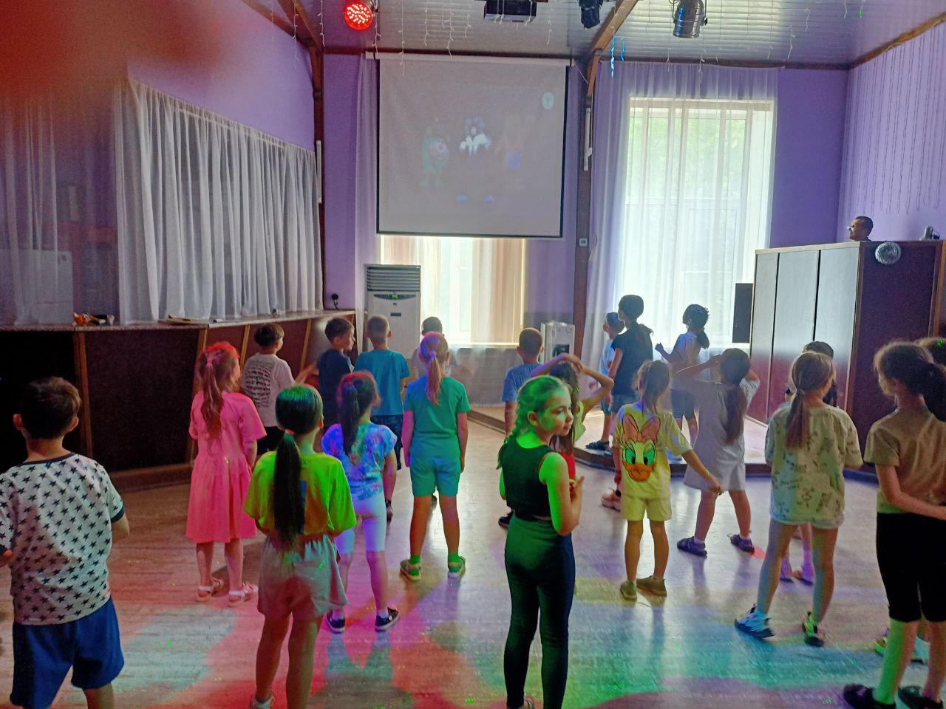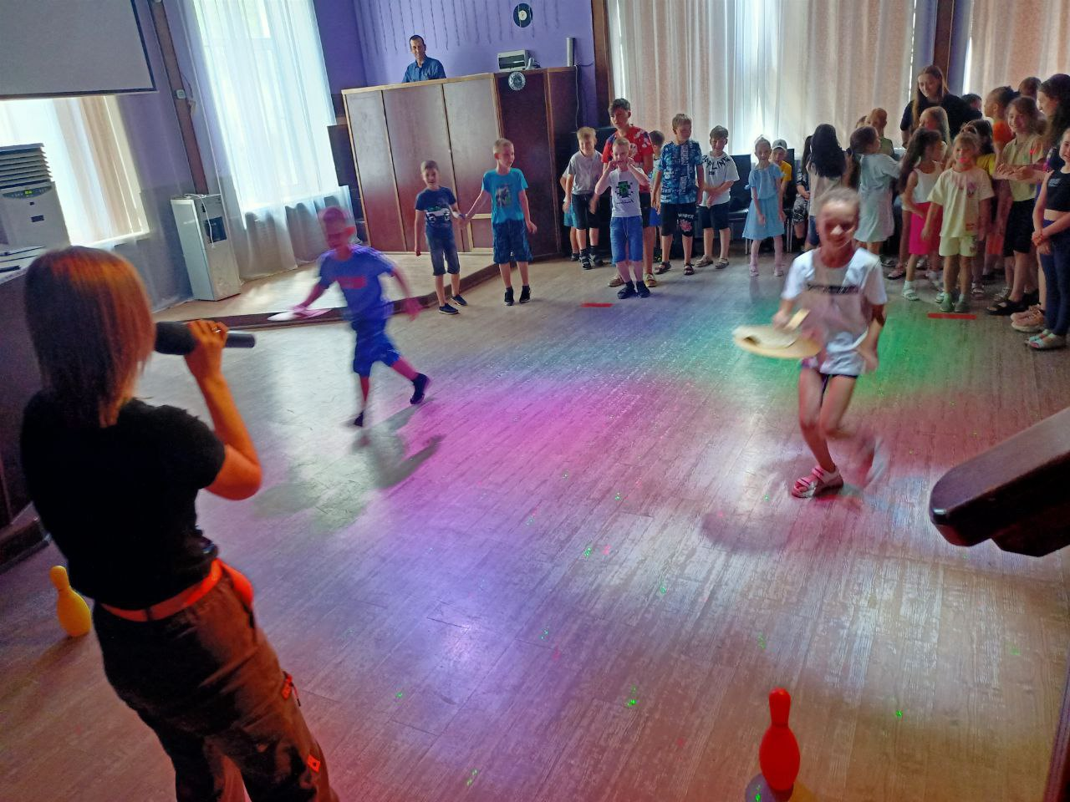

30.06. в ДК «Восток» состоялся бесплатный кукольный мультпоказ мульт-трилогии «Дядюшка Ау», основанный на сказке финского писателя Ханну Мякеля, которую пересказал советской поэт Эдуард Успенский.

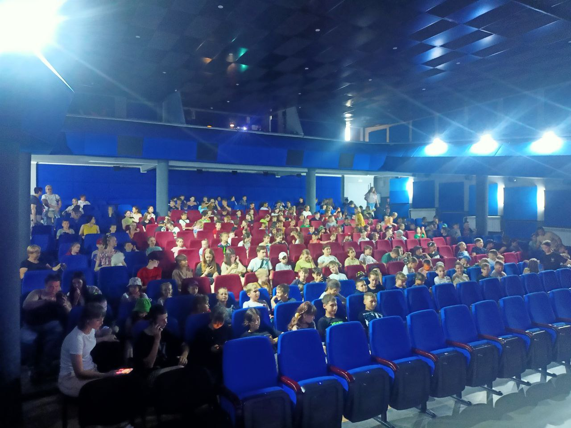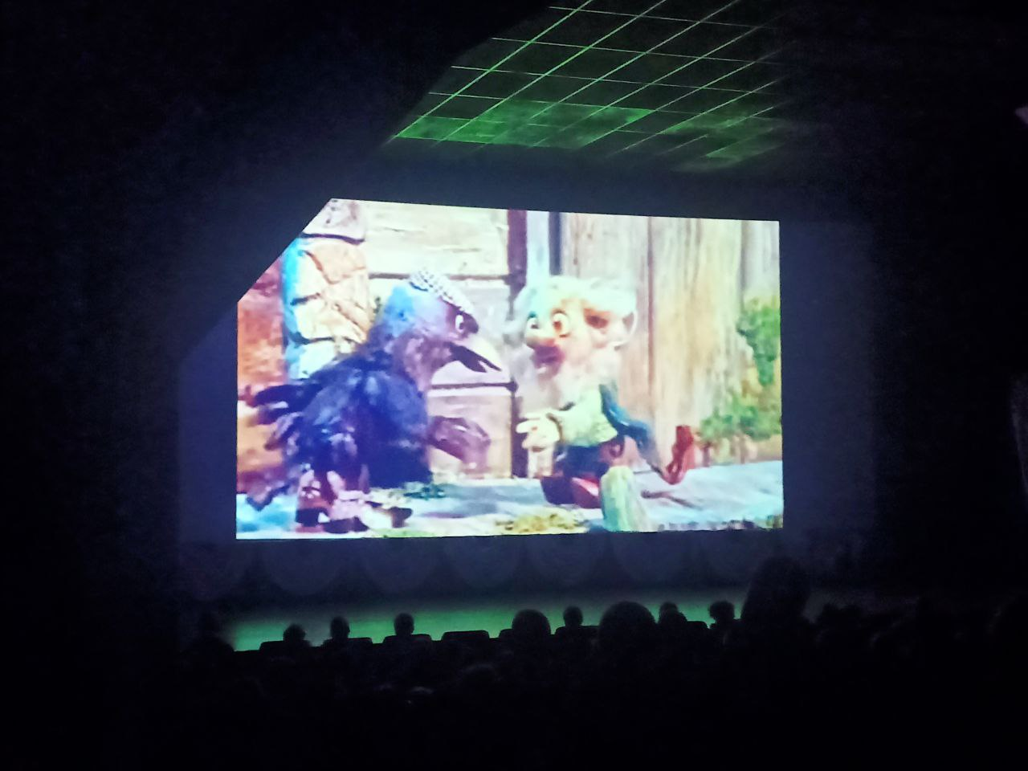

01.07. у обелиска «Дальнереченцам воинам-интернационалистам, участникам локальных войн и военных конфликтов», состоялся памятный митинг посвященный памятной дате – Дню ветеранов боевых действий.

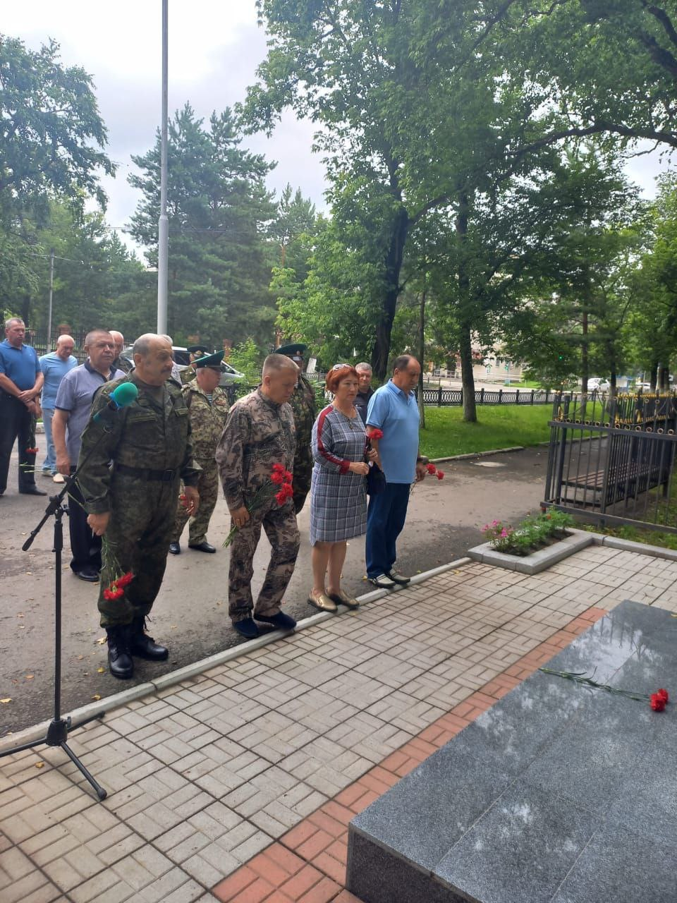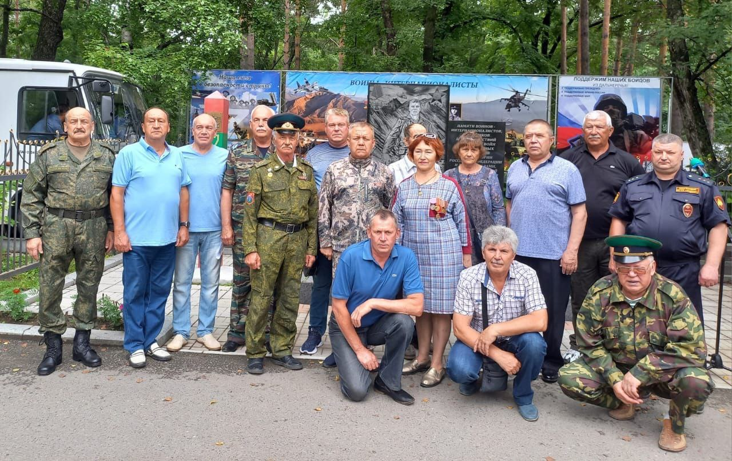

01.07. на городской площади прошла традиционная «Зарядка Чемпионов». Зарядку провела представитель КЕ «Пересвет», участник Чемпионата и Первенства Приморского края по рукопашному бою Таисия Тюрина.

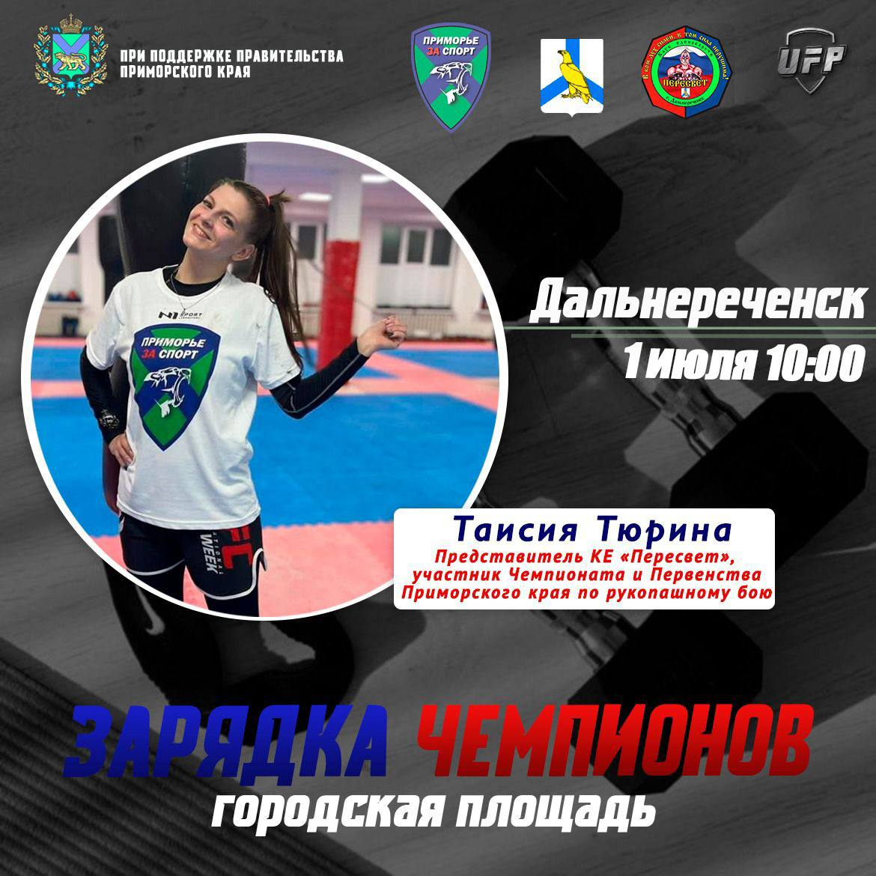

Отчет о проделанной работе Клуба «Космос» село Грушевое
27.06 в клубе «Космос» прошла игровая программа «Волшебное путешествие». На мероприятии дети совершили увлекательное путешествие в страну детства, участвовали в весёлых конкурсах, играх, эстафетах.

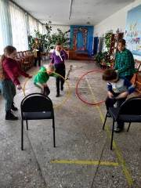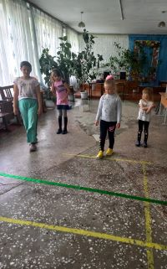

30.06 в клубе «Космос» для детей и подростков прошла акция «Вместе против террора». Участникам акции были даны рекомендации о том, как вести себя в ситуациях, связанных с терроризмом, об опасности экстремизма, о толерантном отношении друг к другу.

01.07 в России отмечается День ветеранов боевых действий- участников войны в Афганистане, Чечне, во Вьетнаме, в конфликтах в Абхазии, Южной Осетии. В клубе «Космос» состоялся кинопоказ российского художественного фильма «Кандагар», режиссёр Андрей Кавун. Историческая драма, основанная на реальных событиях.

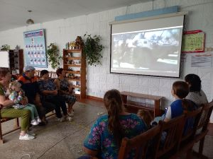

Отчет проделанной работе Лазовского клуба филиала МБУ ДК «Восток»
27.06 в Лазовском клубе проведена экологическая программа для детей «Природа глазами детей». Участники программы узнали, о том, как можно сохранить природу и о том, как человек должен относиться к ней.
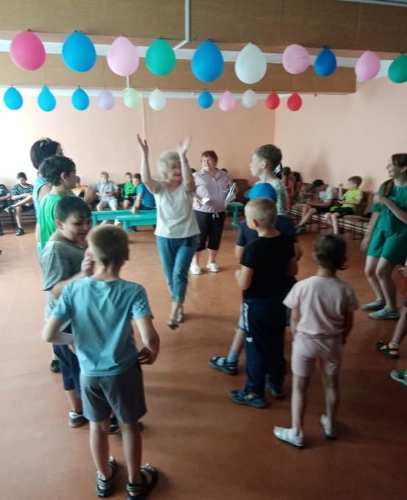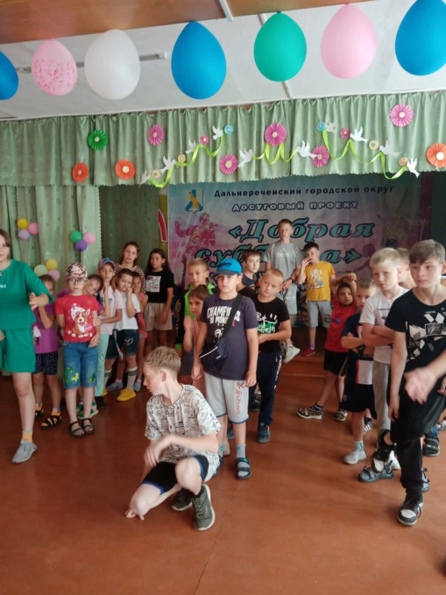

29.06 в Лазовском клубе прошла игровая программа для детей «Детки и конфетки». Участники программы играли в игры, конкурсы, где главным атрибутом были конфеты.
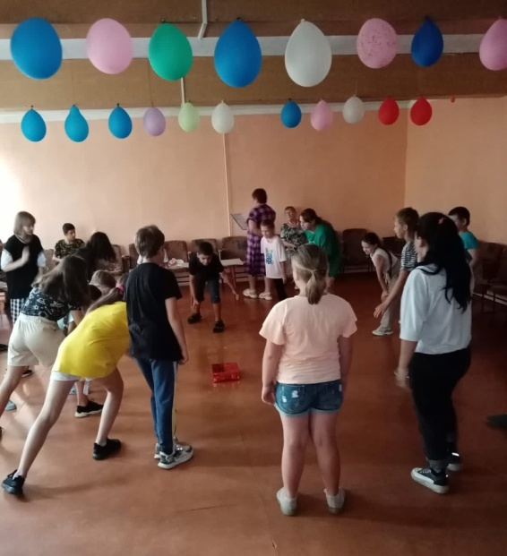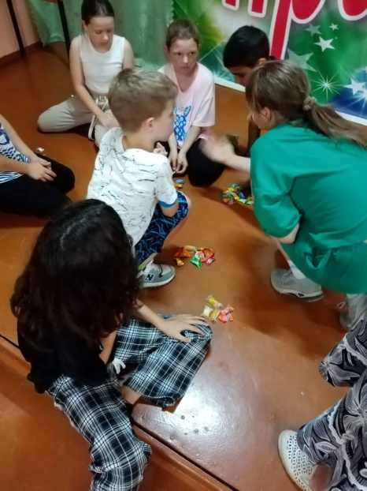
30.06 в Лазовском клубе в фойе была оформлена выставка детских рисунков «Семицветик счастья». Произведение В.Катаева «Цветик- семицветик» стало основой выставки.

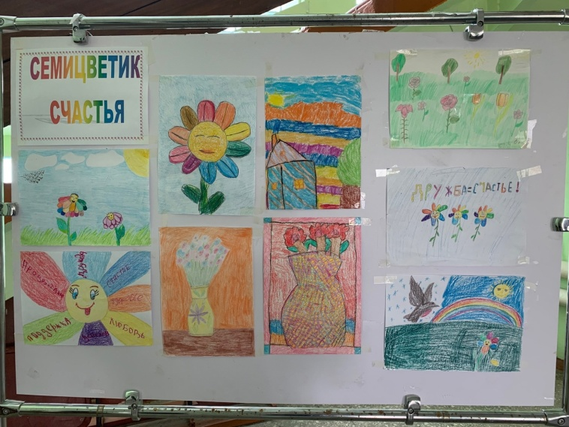

30.06 в Лазовском клубе прошла развлекательная программа для детей «Дед Мороз и лето». Участники программы помогли Дед Морозу вернуться в зиму.

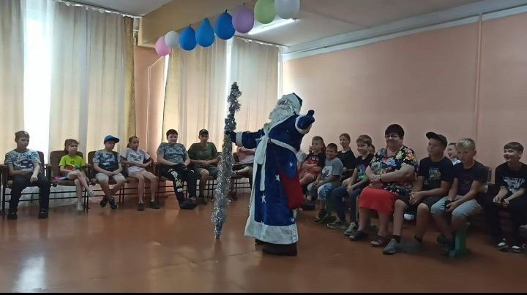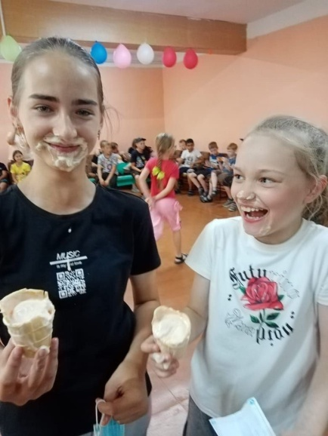

01.07 в Лазовском клубе прошел мастер – класс по изготовлению открыток участникам СВО «Подарок от души».

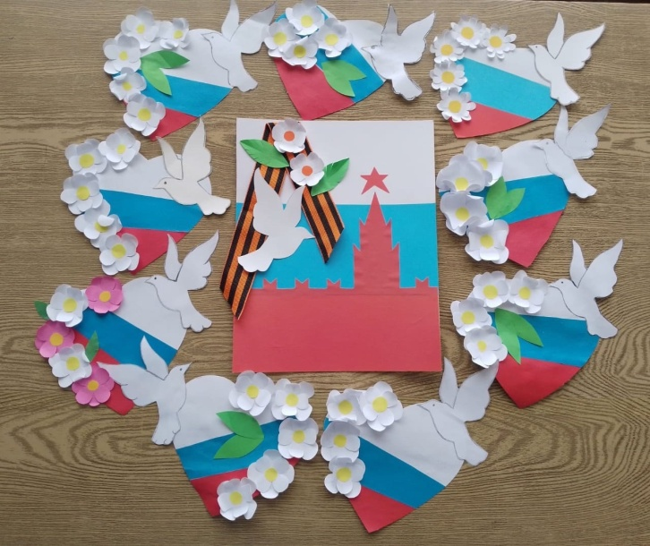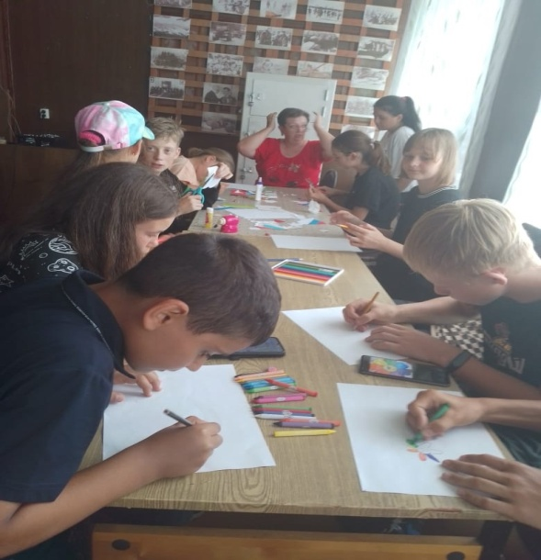

Отчет Дома культуры имени В. Сибирцева
26.06 в Доме культуры имени В.Сибирцева прошел мастер – класс «Лесные жители». Участники мероприятия из картона и бумаги сделали яркие, сказочные и весёлые композиции.

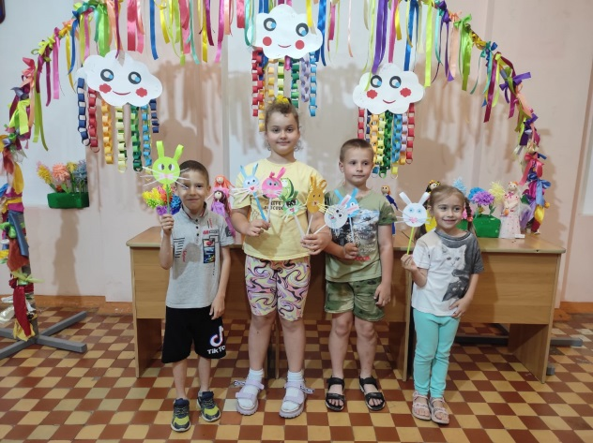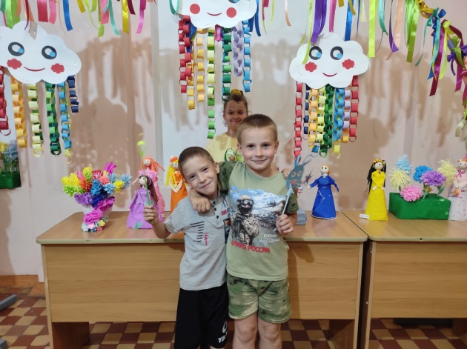

28.06 в Доме культуры имени В.Сибирцева, для детей микрорайона прошел показ музыкального мультипликационного фильма «Анастасия», рассказывающий невероятную историю Анастасии Романовой, дочери последнего российского императора Николая II, имя которой окутано множеством слухов и легенд.

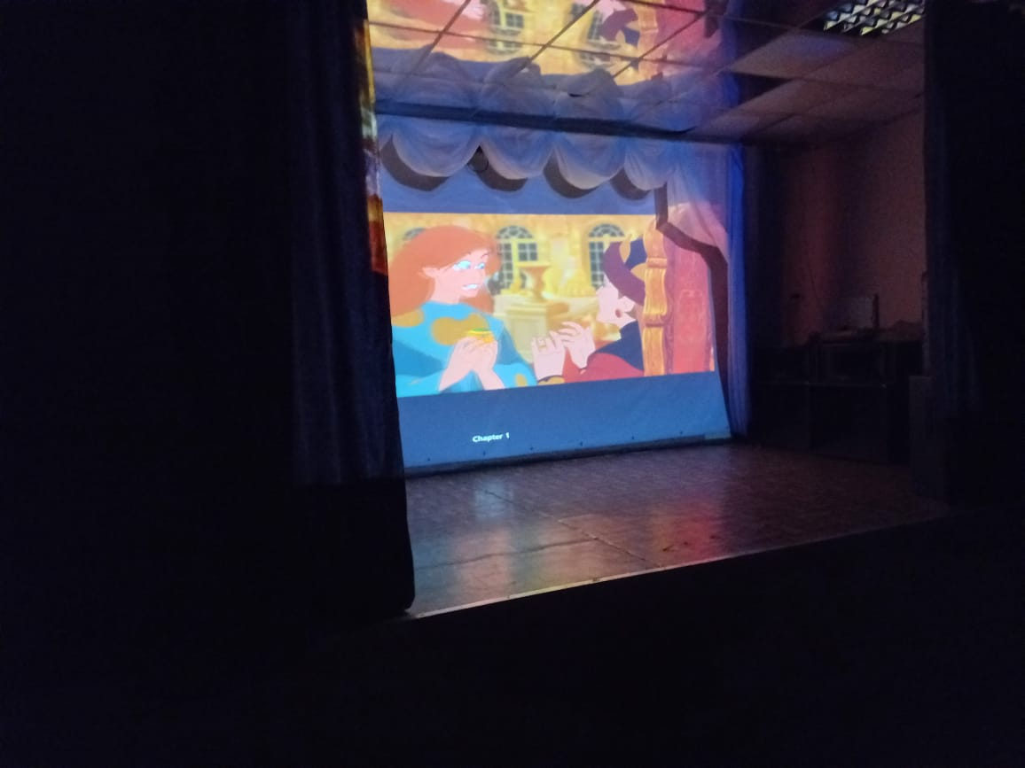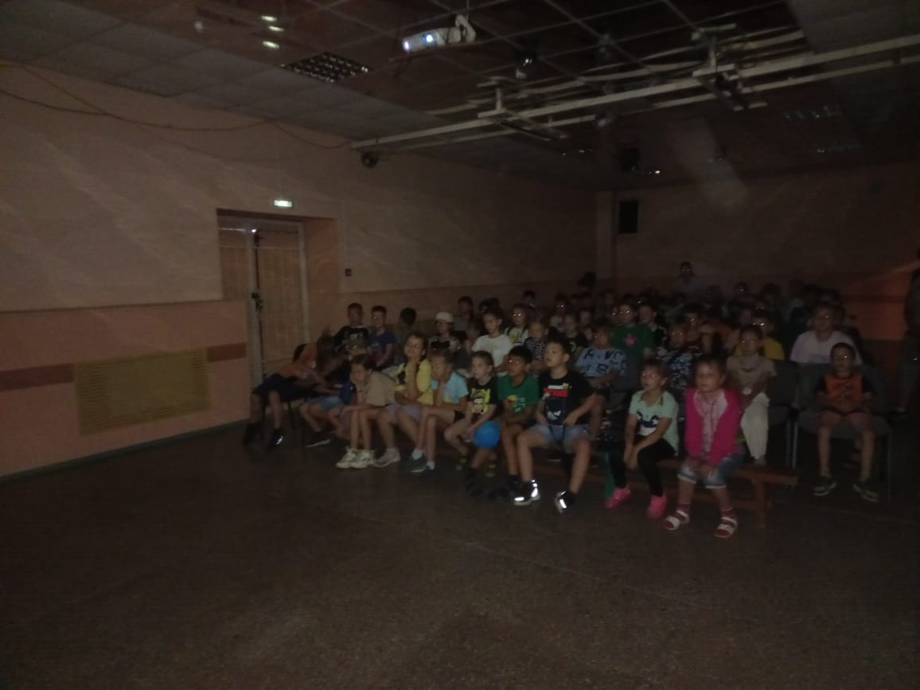

30.06 в Доме культуры имени В.Сибирцева, для детей микрорайона прошла дискотека «Весёлый перерыв!». Современные биты и зажигательная музыка ожидала гостей мероприятия.
